**第２２回『ツール・ド・ゆう』開催要項**

１．主　　催　　　ツール・ド・ゆう実行委員会

２．後　　援　　　岩国市、日本サイクリング協会、山口県サイクリング協会、山口県トライアスロン連合、山口県自転車軽自動車商協同組合

３．協　　力　　　岩国地区消防組合、山口県由宇青少年自然の家、岩国消防団由宇方面隊、岩国西商工会、由宇町観光協会、関係自治会

４．開 催 日　　　平成２９年１１月１８日（土）・１９日（日）小雨決行

５．会　　場　　　山口県岩国市由宇町　大将軍山・銭壺山

６．受　　付　　　山口県由宇青少年自然の家（山口県ふれあいパーク）

７．日　　程　　　１１月１８日（土）１４：００～１６：００　大会受付（宿泊者のみ）

１７：３０～　歓迎会（会場：山口県ふれあいパーク）

１１月１９日（日）　７：００～８：００大会受付

８：００～出走チェック・移動・競技

８．レ ー ス　　　ヒルクライム

９．コ ー ス　　　８．２ｋｍコース（平均勾配６．３％）、４ｋｍコース（平均勾配５．０％）

10．定　　員　　　８．２ｋｍコース　２５０名　　　　　 ４ｋｍコース　５０名

11．種　　目　　【８．２ｋｍコース・ロードレーサーの部】

①男子Ａクラス（１３才～１８才）⑥男子Ｆクラス（６０～６９才）

②男子Ｂクラス（１９才～３０才）⑦男子Ｇクラス（７０才以上）

③男子Ｃクラス（３１才～４０才）⑧女子クラス

④男子Ｄクラス（４１才～５０才）⑨チャンピオンクラス（ロード・MTB共通）

⑤男子Ｅクラス（５１才～５９才）

【８．２ｋｍコース・ＭＴＢの部】①男子クラス　②女子クラス（全年齢）

【４ｋｍチャレンジコース】

①男子クラス　　　②女子クラス

**※４ｋｍチャレンジコースは使用する自転車の車種は問わない。（電動車以外）**

12．参加資格　　　平成２９年１１月１９日現在で１３才以上、アマチュアで健康な人。

**※自転車は事前に必ず専門店にて点検整備を受けて下さい。**

13．参 加 料　　【８．２キロコース】　【４キロコース】

大会参加料４，５００円　（保険料、参加賞、当日昼食を含む）

歓迎会参加料（夕食、飲み物込み）２，５００円（小学生以下は１，０００円）

宿泊料　４人部屋朝食付き１名　２，０００円

集団部屋朝食付き１名　１，５００円

歓迎会参加料及び宿泊料金の振り込みは下記の口座番号へお願いします。

①ゆうちょ銀行　口座番号　０１３５０－７－０００５７８９５

加入者名　村中　淳夫（ムラナカ　アツオ）

②他銀行から振込…店番：１３９　当座預金番号：００５７８９５

加入者名　村中　淳夫（ムラナカ　アツオ）

14．大会参加　　　今年も大会参加はスポーツエントリーでのお申し込みとなります。

申し込み　　　コンビニエンスストア・クレジットカード等で参加費のお支払が可能です。

**※お支払には手数料がかかります。（２２５円～）**

■インターネット、スマートフォンエントリーサイト（http://spoen.net/71357/a）

■電話でのお申し込み：０５７０－５５０－８４６（平日10:10～17:30）

**期日：平成２９年８月１４日（月）～１０月１３日（金）**

（定員になり次第締め切ります）なお現金書留でのお申し込みはできません。

15．宿　　泊　　　山口県由宇青少年自然の家（山口県ふれあいパーク）



住所：〒740-1432 山口県岩国市由宇町字深山2273-2

電話：０８２７－６３－１５１３

**すべてのお問い合わせはムラナカサイクルへ　TEL：０８２７－６３－０５０２**

**エントリーサイトQRコード→**

**【参加上の注意】**

１．　参加選手は、必ずヘルメット・グローブを着用して下さい。

２．　参加選手は、大会前に自転車専門店にて自転車の点検整備を受けて下さい。

整備不良の場合は、出場停止となりますのでご注意ください。当日は受付前のタイヤチェックおよびブレーキ点検のみとなります。

３．　参加選手は、受付時に必ず健康保険証又は保険証のコピーをご提出下さい。

４．　危険防止の為、トラックレーサー、ＤＨバー装着車、サイドスタンド・泥除け装着車では出場できません。十分ご注意下さい。

５．　ＭＴＢのタイヤサイズは、２６×１．７５以上でブロックパターンに限ります。また８．２ｋｍコースのスリックまたはセミスリックタイヤでの参加はロード部門の参加とみなします。（８．２ｋｍコースのみ）

なお、摩耗したタイヤでの参加は危険ですのでご遠慮下さい。

６．　４ｋｍチャレンジコースはどんな自転車でも参加できますが電動補助サイクル等、人力以外を使用する自転車の場合は参考記録となります。

７．　大会前にコースを試走する時は交通規制が行われませんので、交通ルールを守り事故のないように充分注意して走行して下さい。

８．　出走受付は当日朝のみとなります。（前日宿泊者は除く）

**【免責事項】**

１．　大会中の傷害事故については、主催者の加入するスポーツ傷害保険の範囲内での補償をする。（死亡・後遺障害４００万円、入院４，０００円、通院２，０００円）それ以上は各自の負担とする。

２．　悪天候により大会が中止になっても、参加料の返却はいたしません。キャンセルの場合も同様です。

**【大会ルール】**

１．　参加選手は、自己の健康管理を行い競技に際しても規則に従うこと。

２．　自転車競技を職業としている者は参加できない。

３．　参加選手は、ヘルメット及びグローブを着用すること。

４．　競技にあたってはマナーを守り、他の競技者の邪魔をしないこと。

（妨害した者は失格となり競技から除外される。）

５．　参加選手は、指定された場所にゼッケンをつけなければならない。

６．　下り坂での追い越しは禁止する。

７．　前の走者を追い越す場合は、前走者の邪魔にならないよう前走者の右側を安全な間隔をあけて追い越さなければならない。

８．　なんらかの理由で下車した競技者は、何人の援助を受けることなく自転車を担ぎあるいは押して競技を続行することができる。

９．　車での伴走は禁止する。

**第２２回 『ツール・ド・ゆう』**

**宿泊及び歓迎会 参加申込書**

**平成２９年１１月１８日（土）**※ コピー可

|  |  |  |  |  |  |
| --- | --- | --- | --- | --- | --- |
| 選　　手　　名 | フリガナ  氏　　名  生年月日（　　　　年　　月　　日） | | | 男・女 | チーム名 |
|  |
| フリガナ  住　　所  　　　　　　　　　　　　　　　　TEL　（　　　　）　　　　－ | | | | |
| 選 　手 　・ 　家 　族 | フリガナ  氏　　名　　　　　　　　　　　　　生年月日（　　　年　　月　　日） | | | | |
| フリガナ  氏　　名　　　　　　　　　　　　　生年月日（　　　年　　月　　日） | | | | |
| フリガナ  氏　　名　　　　　　　　　　　　　生年月日（　　　年　　月　　日） | | | | |
| フリガナ  氏　　名　　　　　　　　　　　　　生年月日（　　　年　　月　　日） | | | | |
| １ | 歓迎会参加料  (飲み物込み) | | 2,500円 × (　　　) 名 ＝ 　　　　　　　円  1,000円 × (　　　) 名 ＝ 　　　　　　　円 | | |
| ２ | 宿 泊 | ４・５人部屋  朝食付き | 2,000円 × (　　　) 名 ＝ 　　　　　　　円 | | |
| 集団部屋  朝食付き | 1,500円 × (　　　) 名 ＝ 　　　　　　　円 | | |

※歓迎会参加料で小学生の方は、お一人１，０００円となります。未就学児童は無料です。

※家族で宿泊される場合は宿泊費が割引される場合があります。エントリー後に個別にムラナカサイクルまでご連絡ください。

〔参考〕 （１）家族宿泊室　（洋室４人）（和室４～５人）

（２）集団宿泊室　（和室１６人～２０人）

|  |
| --- |
| 【申込み先】　ムラナカサイクル  　住所：〒７４０－１４２８  山口県岩国市由宇町中央１丁目１０－８  　電話・ＦＡＸ　０８２７－６３－０５０２  　※宿泊施設に直接お申し込みはできません。 |

**【山口県由宇青少年自然の家】**

**(山口県ふれあいパーク)**

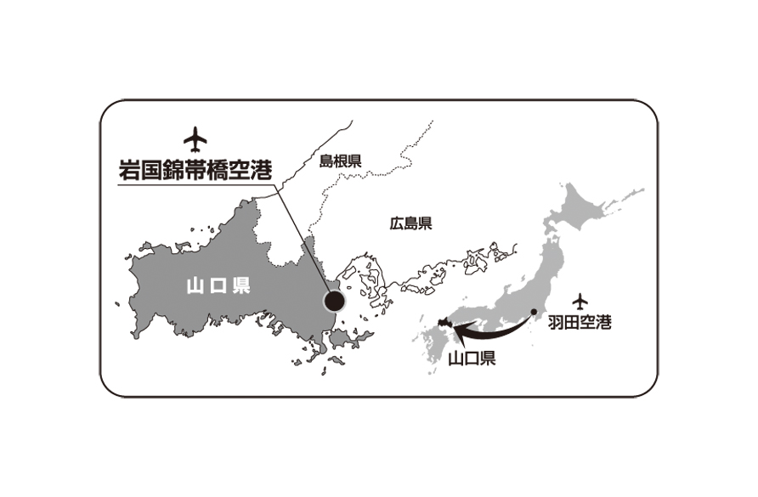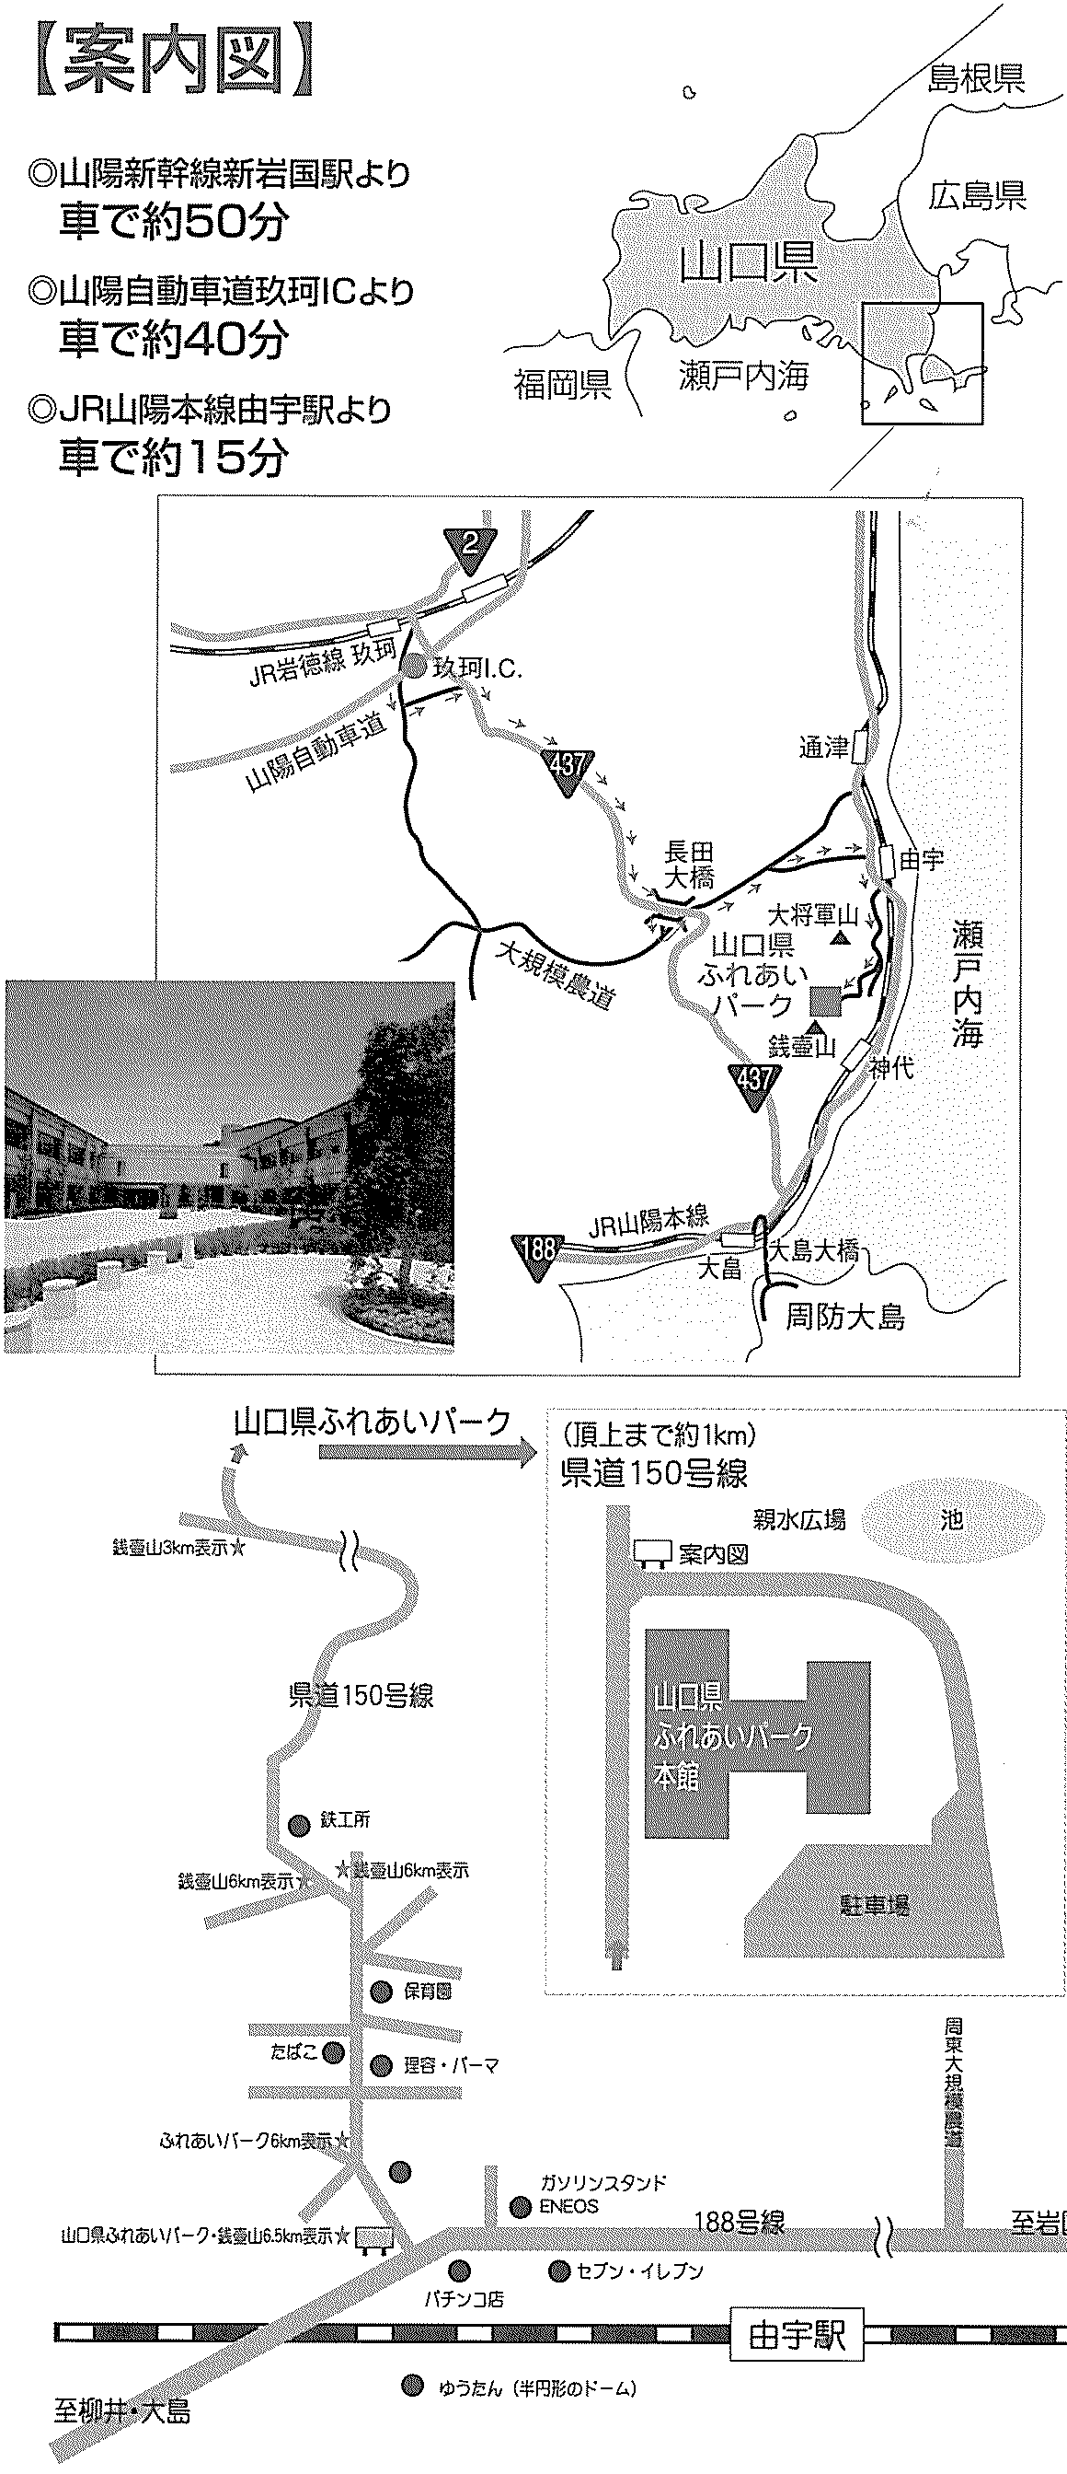

◎岩国錦帯橋空港より

**車で約45分**